

**CURSO SUPERIOR EM ANÁLISE E DESENVOLVIMENTO DE SISTEMAS**

**EVANDRO JOSÉ MACHADO**

**RUAN DE MATOS FERREIRA**

**ESTAÇÃO DE CONTROLE DE AMBIENTES**

**Subtítulo (se houver)**

**Caxias do Sul, 2020**

**LISTA DE FIGURAS**

(Opcional para menos de três)

**LISTA DE QUADROS**

(Opcional para menos de três)

**LISTA DE IMAGENS**

(Opcional para menos de três)

**LISTA DE GRÁFICOS**

(Opcional para menos de três)

**LISTA DE TABELAS**

(Opcional para menos de três)

Obs: Uma lista por pg.

SUMÁRIO

# 

# 1 INTRODUÇÃO

~~Na introdução do trabalho deve constar a definição do tema em linhas gerais, a delimitação do assunto estudado, o estabelecimento dos objetivos gerais e específicos, a apresentação da justificativa para a escolha do tema, a apresentação da metodologia e a indicação da organização do trabalho, ou seja, das partes que o compõem.~~

~~A introdução deverá compreender os aspectos relevantes do trabalho como:~~

1. ~~contextualização – apresenta a pesquisa de campo e mostra a importância da área principal;~~
2. ~~fluxo de ideias – as lacunas da área, o que necessita ser pesquisado e a relevância do trabalho perante a área principal;~~
3. ~~estado da arte – evidencia pesquisas e descobertas recentes, fazendo uso de publicações;~~
4. ~~indicação da finalidade – consta o motivo pelo qual o trabalho está sendo realizado, sinalizando os objetivos.~~

# ~~Exemplos: Neste trabalho apresentamos ....... ou este estudo apresenta.....~~.2 **OBJETIVOS E JUSTIFICATIVA**

A popularização de hardwares de prototipagem como Arduino e Raspberry Pi, tem proporcionado o desenvolvimento em baixo custo de sistemas embarcados e dispositivos IoT, para diversas áreas de aplicação, como na automação residencial, agricultura, avicultura... através do controle de sensores inteligentes, robôs etc. Esse trabalho abordara essa tecnologia, sua modelagem e arquitetura para a coleta dos dados, de sensores inteligentes, em uma plataforma API REST e sua aplicação em uma plataforma web para avicultura, com o objetivo de controlar todos os parâmetros ambientais, como temperatura do ar , unidade relativa, velocidade e qualidade do ar, que afetam o crescimento das aves.

2.1 OBJETIVOS GERAIS

As granjas inteligentes são projetadas de tal forma, que o clima pode ser modificado pela ventilação: ventilação de resfriamento e de extração, revista AVINEWS BRASIL (Jun 2018). Com a utilização de Raspberry Pi e sensor inteligentes, podemos monitorar os parâmetros circulantes na área avícola, como a umidade do ar, a temperatura, a qualidade e a velocidade do ar para uma plataforma API REST, que permitirá o monitoramento dessas informações em tempo real, e o acesso remoto por dispositivos móveis ou web, para auxiliar os responsáveis pela produção no monitoramento e na tomada de decisão.

### 2.1.1 Objetivos específicos

Através dessa necessidade identificada no processo de produção avícola, será possível aplicarmos as técnicas e métodos trabalhados em aula, na disciplina de projetos para sistemas web, no desenvolvimento back-end e front-end, dos dados coletados através de uma estação de Raspberry Pi em conjunto com os sensores barômetro e detector de gás, para aquisição do dados e manipulação em uma API REST (back-end) e o monitoramento dessas variáveis, através de uma aplicação web ( front-end).

Para a coleta dos dados em campo será utilização dois micros sensores:

* + Barômetro (BME280) - detecta a temperaturas entre -45° à 85º graus centigrados, tendo uma precisão de medição de pressão de ± 0,12 hPa.
  + Sensor de Gás (MQ2) - detecta a concentração de vários gases combustíveis e fumaça em um ambiente, tais como: GLP, Metano, Propano, Butano, Hidrogênio, Álcool, Gás Natural e outros inflamáveis.

2.2 JUSTIFICATIVA

Segundo a CIAS (Central de Inteligência de Aves e Suínos) o Rio Grande do Sul é o terceiro estado com a maior produção de aves do país com 1691 mil toneladas de frango de corte até o dia 16 de maio de 2019. Tendo isso em mente buscamos uma forma de contribuir com a produção de aves no estado.

A escolha em usar sensores inteligente, para monitoramento das variáveis em campo possibilitará o desenvolvimento de diversas aplicações em front-end para auxiliar os avicultores no controle e tomada de decisões remotamente, contribuindo para os avanços da avicultura diante de um senário cada vez mais presente e necessário, a indústria 4.0 ( Revista AVINEWS BRASIL (Mai 2018).

3 DESENVOLVIMENTO

## **3.1 FUNDAMENTAÇÃO TEÓRICA**

Segundo a revista AVINEWS BRASIL (Jun 2018) Se a condição ambiental não está à altura, pode ser prejudicial para as transformações digestivas, respiratórias e de comportamento das aves. Se as aves têm uma atmosfera adequada e água para atender suas necessidades, então podem crescer rapidamente com boa saúde e aumento de peso.

Segundo a Embrapa (2000) “A produtividade ideal corresponde à maximização da parcela de energia para crescimento de forma a manter a ave vivendo dentro de sua temperatura efetiva, ou seja, aquela que realmente está incidindo na ave, sem nenhum desperdício de energia, seja para compensar o frio ou o calor.”, ou seja, para atingirmos uma produção ideal precisaremos ter controle total da temperatura. E a forma mais eficiente e mais utilizado de controlar a temperatura em um aviário é através da ventilação. Por também manter o controle da umidade proveniente da respiração das aves, além de manter a troca de oxigênio do ambiente tendo em conta que as aves liberam uma grande quantidade de gás carbônico.

## **3.2 PROCEDIMENTOS METODOLÓGICOS**

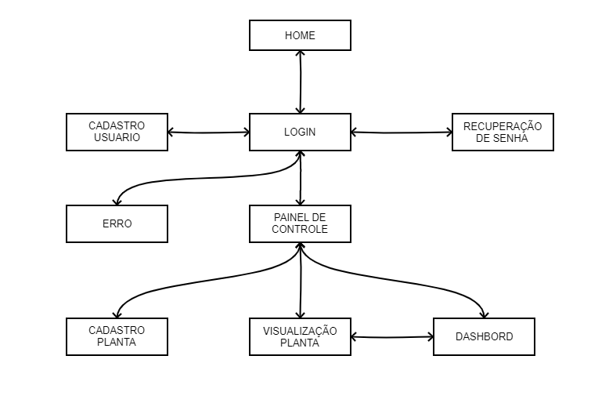

## **3.3 APRESENTAÇÃO E ANÁLISE DOS RESULTADOS**

## **3.4 CONSIDERAÇÃO FINAIS**

# REFERÊNCIAS

~~ASSOCIAÇÃO BRASILEIRA DE NORMAS TÉCNICAS.~~ **~~NBR 6023~~**~~: informação e documentação: referências, elaboração. Rio de Janeiro, 2002.~~

~~_______.~~ **~~NBR 6027~~**~~: informação e documentação: sumário, apresentação. Rio de Janeiro, 2003.~~

~~_______.~~ **~~NBR 6028~~**~~: informação e documentação: resumo, apresentação. Rio de Janeiro, 2003.~~

~~_______.~~ **~~NBR 10520~~**~~: informação e documentação: citação em documentos, apresentação. Rio de Janeiro, 2002.~~

~~_______.~~ **~~NBR 14724~~**~~: informação e documentação, trabalhos acadêmicos, apresentação. Rio de Janeiro, 2011.~~

~~FURASTÉ, Pedro Augusto.~~ **~~Normas Técnicas para o Trabalho Científico:~~** ~~Explicação das Normas da ABNT. 17 ed. Porto Alegre: Dáctilo Plus, 2015.~~

~~Oliveira, M.M.~~ **~~Como fazer projetos, relatórios, monografias, dissertações e teses.~~** ~~5. ed. São Paulo: Elsevier. 2010.~~

**Embrapa** (2000). Ventilação na Avicultura de Corte. ISSN 0101-6245 Versão Eletrônica

**CIAS** < <https://www.embrapa.br/suinos-e-aves/cias/estatisticas/frangos/brasil> > Acesso em: 06 de abril de 2020

# AVINEWS BRASIL (JUN 2018). Como se vincula uma granja avícola à Internet das Coisas? <<https://avicultura.info/pt-br/granja-avicola-internet-das-coisas/>> Acesso em: 05 de abril de 2020

# AVINEWS BRASIL (MAI 2018). Indústria 4.0, robôs autônomos e Avicultura

# <**https://avicultura.info/pt-br/robos-autonomos-industria-40-avicultura**/> Acesso em: 05 de abril de 2020

**APÊNDICE**

(anexe aqui documentos e textos que **foram** elaborados por você)

**ANEXOS**

(anexe aqui documentos e textos que **não** foram elaborados por você)